USA’s udfordringer – kap. 1: USA – en nation eller en idé?
1.3.1: De fire immigrantbølger
Den første bølge begyndte med koloniseringen i 1600-tallet. Flertallet af indvandrere i denne periode kom fra det daværende England, men der var også en del kolonister (nybyggere) fra Frankrig, Tyskland, Irland, Italien, Nederlandene, Polen, Portugal, Skotland, Wales osv. Færre ankom fra Skandinavien og fra Ukraine. Indvandrerne havde forskellige motiver. Nogle søgte eventyret i Amerika. Andre flygtede fra religiøs forfølgelse og politisk undertrykkelse i de enevældige kongers Europa, og nogle var fanger, der blev transporteret til USA fra engelske fængsler. Men det store flertal af de europæiske indvandrere håbede dengang – som nu – på forbedrede økonomiske muligheder i Mulighedernes Land. Det var imidlertid ikke alle, som fandt frihed, guld og grønne skove i USA. Eller kom frivilligt. I 1619 ankom de første mennesker fra det afrikanske kontinent, som var blevet slavegjorte, til de engelske kolonier. De slavegjorte arbejdede fra starten for plantageejerne, ofte under kummerlige vilkår, og senere i århundredet især i sydstaternes bomuldsproduktion. Mange nåede aldrig frem til Amerika, men døde under transporten dertil.
Det blev ulovligt at indføre nye slavegjorte i 1808 – på det tidspunkt var cirka 375.000 slavegjorte tvangsflyttet fra Afrika til Amerika. Det var imidlertid først i 1863, at præsident Abraham Lincoln udstedte en forordning, der gjorde alle slavegjorte i statsforbundet til frie mennesker, og først i 1865 blev slaveriet ulovliggjort i henhold til den amerikanske forfatning. I slutningen af denne periode fik afrikansk-amerikanere fuldt statsborgerskab gennem en forfatningsændring i 1868. Alle afrikansk-amerikanske mænd fik stemmeret i 1870 (vedtagelsen af den 15. forfatningstilføjelse eller amendment). Afrikansk-amerikanske kvinder fik stemmeret samtidig med hvide kvinder i 1920 (med vedtagelsen af den 19. amendment).
Den første indvandringsbølge kulminerede lige før uafhængighedskrigens udbrud i 1775. Man kan få et indtryk af hastigheden ved at sammenligne kolonisternes antal i 1700 (cirka 250.000) med 1775, hvor tallet var vokset til 450.000. Samtidig ændrede demografien sig. Der kom færre engelske indvandrere, mens antallet af tyskere, irere og italienere steg kraftigt. Langt de fleste af disse ankom til havnen i Philadelphia, der fungerede som det koloniale knudepunkt for datidens handel. Det var først i begyndelsen af 1800-tallet, at New York blev centrum for indvandringen og fortrængte „Philly“ fra førstepladsen. Ved begyndelsen af den amerikanske revolution (1775-1783) var i alt 700.000 mennesker indvandret fra Europa. I byen Montgomery i delstaten Alabama finder man det nationale mindested for overgreb mod den afrikansk-amerikanske befolkningsgruppe og specielt de 4.400 afrikansk-amerikanske mænd, kvinder og børn, som i perioden 1877-1950 blev myrdet, ved at blive enten hængt, skudt, tæsket ihjel eller brændt levende. Alle 4.400 var uskyldige, og blev myrdet, fordi de var afrikansk-amerikanere. Myrderierne fandt primært sted i en række sydstater som Georgia, Louisiana, Alabama og Tennessee. Inde i Montgomery by finder man også det imponerende og emotionelt overvældende ”Legacy Museum”, som fortæller om den afrikansk-amerikanske befolkningsgruppes historie fra slaveriet til nutidens massefængslinger. En af hovedinitiativtagerne bag Equal Justice Initiative (EJI), som står bag mindestedet og museet, er den amerikanske advokat Bryan Stevenson, hvis historie man kender fra filmen ”Just Mercy”.Foto: Ron Cogswell/FlickrDen anden store strøm af indvandrere startede i 1820erne og varede indtil depressionen i begyndelsen af 1870erne. Over 50 år ankom cirka syv millioner nye mennesker til USA, hvoraf en tredjedel var fra Irland, hvilket delvis skyldtes en hungersnød, der ramte de kartoffeldyrkende irske landarbejdere i perioden 1840-1850. En anden tredjedel kom fra Tyskland. De fleste af de fattige irere blev på østkysten, mens de lidt mere velbeslåede tyske indvandrere etablerede sig i Midtvesten, hvor landbrugsjorden var mere frugtbar.
Lige efter den amerikanske borgerkrig og under indtryk af den økonomiske depression i 1870erne tog indvandringen af i nogle år, men efter kort tid startede den igen. Den største af alle indvandringsbølgerne fandt sted i perioden 1880-​​1920, hvor mere end 20 millioner indvandrere ankom til USA’s kyster. Denne tredje bølge kom fra andre dele af Europa, i stor stil fra Øst- og Sydeuropa, men der kom også mange indvandrere fra Kina. Den tyske indvandring kulminerede i 1882, mens indvandringen fra Danmark, Norge, Sverige, Schweiz, Holland og Kina nåede sit højdepunkt året efter, i 1883. Lige efter århundredeskiftet var det fra lande som Italien, Østrig-Ungarn og Rusland, folk udvandrede til Amerika. Denne tredje bølge fladede ud i 1920erne, og indvandringen bremsede op frem til 1965, hvor den fjerde bølge startede grundet lempelser i den amerikanske udlændingelovgivning.
Herfra er indvandringen fortsat, og i slutningen af det 20. århundrede anslog det amerikanske Census Bureau (USA’s svar på Danmarks Statistik), at 9,6 procent af alle amerikanere er udenlandsk fødte. Og igen har oprindelseslandet flyttet sig. Nu udgør indvandrere fra Latinamerika omkring halvdelen af alle nyankomne, en fjerdedel er asiatiskfødte, og en femtedel er europæiske.
Fra 2000 tager den fjerde indvandringsbølge til, og alene i perioden 2000 til 2010 indvandrede omkring 14 millioner mennesker til USA. Over tid er fordelingen af, hvor immigranterne kommer fra, dog skiftet, idet det i særlig grad er mennesker fra Central- og Sydamerika og Asien, som i dag indvandrer til USA. På trods af mange politiske tiltag og kritik af immigranter, særligt under Trumps embedsperiode fra 2016-2020, har det gennemsnitlige årlige indvandrertal til USA i perioden 2000-2022 ligget på omkring 1,34 millioner mennesker om året. Alene i 2023 indvandrede cirka 2,5 millioner mennesker, hvilket er det næsthøjeste tal i nyere tid, kun overgået af rekordåret 2016, hvor omkring 2,7 millioner indvandrede til USA.
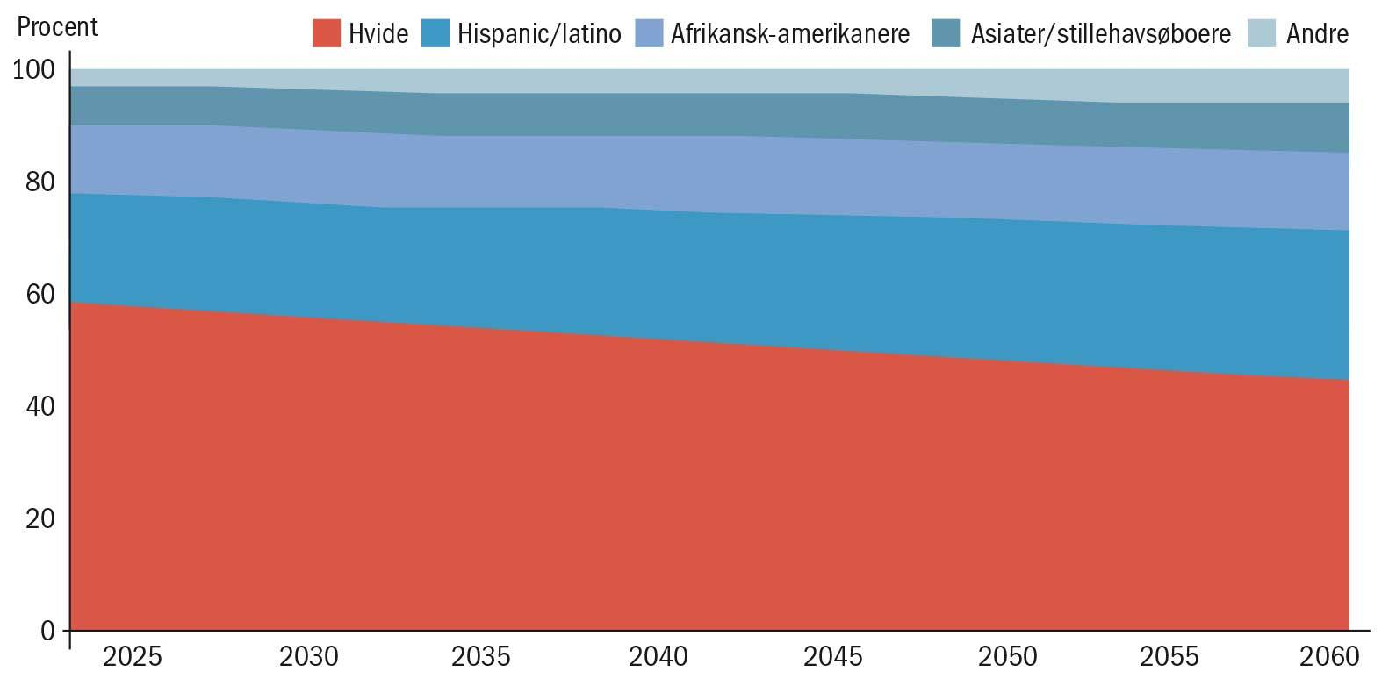 Forventet udvikling i de amerikanske befolkningsgrupper, 2024-2060, procentNote: Omkring 2050 vil USA opleve, at den hvide befolkningsgruppe vil udgøre mindre end halvdelen af den samlede amerikanske befolkningsgruppe. ”Andre” henviser til gruppen af oprindelige indfødte folk i USA og i Alaska. Kilde: USAfacts og Census Bureau januar 2024.

1.4: Integration på amerikansk
Hvordan har holdningen så været til den massive indvandring? Det kan ikke besvares entydigt. Den første lov, der tog sigte på at forhindre eller begrænse indvandring, blev vedtaget i Kongressen i 1875. Her vedtog man, at kriminelle (fanger) og prostituerede ikke længere kunne indvandre til USA. I slutningen af 1870 krævede californierne love, der skulle holde kinesiske indvandrere ude. Der har igennem tiderne også været lovtiltag vendt mod jøder, katolikker, japanere og indvandrere i al almindelighed. I valget i 2024 er emnet eksploderet i betydning og ligger konsekvent på top 3 over de vigtigste emner, og fokus i diskussioner ligger i høj grad på, hvem af de to partier og de to præsidentkandidater som bedst vil være i stand til at begrænse den betydelige indvandring.
Men hvordan kan man forstå det multikulturelle USA? Der tales ofte om to forskellige modeller, jf. figur 1.3: ”Melting Pot” over for ”Salad Bowl”. ”The Melting Pot” udgik oprindelig fra en forestilling om, at kulturerne, der kom til USA, blev smeltet sammen i en gryde (det amerikanske samfund) til en ny og anderledes kultur – nemlig den amerikanske. Med tiden synes Melting Pot dog at have fået en lidt anden betydning, i og med at den i dag anskues som udtryk for den integrationsform, vi bedre kender som assimilation. Dvs. at Melting Pot er blevet et udtryk for, at indvandrerne assimileres, hvilket vil sige, at de lægger deres oprindelige kultur på hylden til fordel for ”amerikanske værdier”, og særlig de universelle værdier, der hyldes i USA’s grundlæggende forfatningsdokumenter, blandt andet retten til personlig frihed, ytrings-, religions- og forsamlingsfrihed samt retten til at bære våben. Det bærende element, der gennemsyrer hele forfatningen samt ”The Bill of Rights”, og som indvandrere assimileres i forhold til, er værdien om den personlige friheds ukrænkelighed – friheden til at forfølge sine personlige drømme og lykke.
I ”Salad Bowl”-modellen lever de forskellige kulturer, religioner og etniske grupper side om side, som adskilte, enkelte ingredienser i salatskålen. Nok blandes ingredienserne, men de bevarer hele tiden deres egen særlige smag. Salad Bowl-modellen er modsat assimilationsintegrationen udtryk for en pluralistisk integrationsopfattelse, hvor man vægter en gensidig kulturel forening eller tilpasning mellem etniske grupper eller personer i samfundet. Den enkelte indvandrer kan bevare sin egen medbragte kultur, sit sprog osv., men supplere den med den amerikanske kultur, sprog og værdier. Det vigtige er, at de forskellige etniske grupper respekterer hinanden og efterlever landets love samt den amerikanske forfatnings grundlæggende værdier. Den væsentligste forskel mellem de to modeller er, at der i ”Salad Bowl”-modellen ikke er et krav om, at det at være ”amerikaner” er knyttet til en bestemt kultur og historie eller et bestemt sprog. Det er klart, at der er en forventning om – og i stigende grad også en offentlig diskussion om – at borgerne behersker engelsk, men det accepteres i højere grad end i eksempelvis Danmark, at ens hovedsprog kan være et andet.
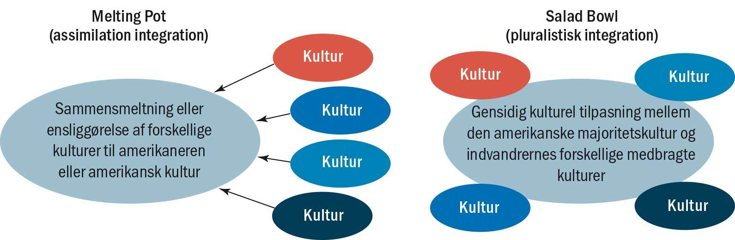
Figur 1.3 Melting Pot og Salad Bowl – to forskellige integrationsformer i USA
I flere stater med mange latino-indvandrere har spansk således fortrængt engelsk som det dominerende dagligsprog (til især republikansk fortrydelse), og man vil i stater som New Mexico og Californien, men også i eksempelvis Maryland, Virginia og Washington, D.C., altid få valget mellem spansk og engelsk, når man for eksempel henvender sig til offentlige myndigheder eller serviceudbydere som læger, tandlæger, vand-, gas-, el- og varmeselskaber.
Mange amerikanere, der er nervøse over det, der ofte kaldes ”nationens enhed” eller ”identitet” (herunder opretholdelsen af engelsk som hovedsprog – og ikke spansk), er samtidig klar over, at de mange latino-indvandrere i stor stil udfører arbejde, som mange ”indfødte amerikanere” (af alle farver) ikke ønsker at udføre. Store dele af den amerikanske bygge-, landbrugs- og servicesektor ville nemlig kollapse uden den arbejdskraft, som disse indvandrere leverer (både de legale og de illegale), hvorfor mange arbejdsgivere har været bekymrede over manglende arbejdskraft. Men valgresultatet i 2016, hvor et af Donald Trumps mest populære slogans var Build the Wall, viste dog med al ønskelig tydelighed, at indvandringen bliver set som et problem blandt især de vælgere, der stemte på den republikanske kandidat, og i særlig grad blandt den del af amerikanerne med de laveste eller ingen uddannelser. Mange hvide vælgere i lavtlønsgruppen har fortsat betydelig skepsis over for indvandring, og i takt med at guvernører fra Texas og Florida i 2023 og 2024 har transporteret store grupper af indvandrere til de store byer nordpå – som f.eks. New York City og Washington, D.C., – er stemningen i disse liberale byer også skiftet. Trumps bemærkning under valgkampen i 2016 om, at indvandrere fra Mexico i stor stil var ”mordere og voldtægtsforbrydere” (”nogle er sikkert gode nok,” tilføjede han), blev positivt modtaget hos denne gruppe af vælgere. Og den republikanske kandidat har ikke fraveget denne linje, men kun skærpet retorikken; i 2024 har han bl.a. sagt, at indvandrere ”forgifter nationens blod” – og han har lovet, at han øjeblikkelig vil starte masseudvisninger af mennesker, der ikke har papirerne i orden, hvis han bliver valgt.
I dag er indvandring som fænomen med andre ord meget upopulært i det republikanske parti, der har forandret sig betydeligt her. Hvor ledende kredse i partiet historisk har været positive over for en indvandringsreform (især grundet et pres fra det amerikanske handelskammer og industriorganisationerne, der gerne ser udbuddet af billig arbejdskraft vedligeholdt), er tonen nu blevet særdeles indvandringsskeptisk.
Det kunne måske få nogle til at drage en parallel til den danske udlændingedebat, der i årtier har domineret dansk politik og afgjort mange folketingsvalg, men det vil være forsimplet. For selv om der i vide kredse findes en bekymring over især den ulovlige indvandring, så har USA’s historiske status som indvandringsland medført en betydelig accept af sameksistensen af mange kulturer – racisme er afskyet i hele USA, også selv om den eksisterer, og der er fortsat en udbredt accept af kvoter for minoriteter for at råde bod på forskelsbehandling, om end ”affirmative action” på de amerikanske universiteter er blevet afskaffet ved en højesteretsbeslutning 29. juni 2023. Og der findes ingen udbredt skepsis over for kontrolleret, lovlig indvandring, som begge partier fortsat støtter.
Samtidig har landets fortid som en nation af hvide slaveejere betydet, at debatten om race altid er levende og sensitiv. Derfor vil diskussionen i USA om indvandring og kultur fortsat være væsensforskellig fra Danmark, der ikke historisk er et indvandringsland, og hvor det fortsat antages, at vi har én dominerende og i høj grad homogen kultur, uanset at vi i de seneste 50 år har oplevet tilgang af mange forskellige indvandrergrupper. I Danmark er nationen og staten også i høj grad fortsat smeltet sammen i en nationalstat; vi har en folkekirke med et krav om, at statsoverhovedet/monarken er medlem, hvor man i det multikulturelle, men religiøse USA har adskilt stat og kirke.

